装载机/铲车称重系统与传感器的选择

装载机/铲车是在底盘的前方铰装由动臂、连杆机构和装载斗组成的工作装置，在行进中铲装、运送、卸载和平整作业的自走式土方机械。若换装相应的工作装置，还可以进行推土、起重、装卸木料及钢管等作业，是一种用途十分广泛的工程机械。

前 言
一、装载机的特点和称重计量
装载机自重大,轴距短,且始终处于流动作业状态,难以用固定位置的衡器对它所载货物进行称量,否则会影响工作效率,因此,寻找一种使其在工作过程中完成对货物称重的方法,才能较好地解决这一问题.一般来说,对货物计量的准确度要求越高越好，称重误差一般要求0.1%～0.5%左右。

装载机进行散堆货物装载时，初期采用测比重画线估算的方法来计算所装货物的重量，此法存在着误差大、随机性大、不便管理等特点。多装，会造成直接经济损失和超载运输；少装欠载，则会降低运输效能，损害客户利益。同时，因装载机无称量装置而使物料装卸还必须依赖于汽车转运过秤或使用地磅，装卸效率低下费用也很高。

随着铁路、汽车、港口、码头等物流装卸业的发展，装载上货效率、安全性和准确性的要求越来越高。需要一种先进的装载机称重系统来实现装载过程中对货物的自动准确计量，对于加强装载作业管理，防止超载和欠载，提高装卸作业效率和效益，保证车辆运输的安全性有着显著的实效。

二、称重系统介绍
工作原理：
装载机称重系统一般分为两个部份，信号采集部分和信号处理及显示部分。信号采集部分一般通过传感器或者变送器实现，信号采集的准确程度对装载机的称量的准确度至关重要。

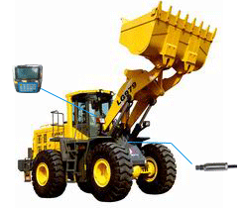
装载机称重系统
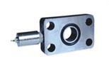
图片3

1、静态称重系统
常用于对现有装载机或铲车的改装，由于现场没有适当的称量设备，而用户又需要进行计量以进行贸易结算时，鉴于用户对改装成本的需求，通常会选用静态计量方式。
静态计量称重设备组成：压力传感器（1个或2个，视精度要求而定）+普通称重显示仪表（必要时可选配打印机）+安装附件（引压管或过程接口等）。
静态称量的一般特点：
1）、每次称量时，称重斗的位置要求一致，以保证称量的准确性，从而影响了称重效率；2）、设备功能较少，许多工作需要手工协助完成，如记录、计算等；
3）、适用于短期作业场所，不需要大量的数据处理；
4）、成本低，对一些个体经营单位或小单位比较适合；
5）、涉及的参数少，安装调试比较方便。

2、动态称重系统
对车站、港口等大型单位的装载计量，应选择动态称重系统，以满足快速、连续计量与大量数据管理的需求。
动态计量称重设备主要包括：压力传感器（2只）+动态控制仪表（带打印功能）+安装附件。
动态计量称重设备的主要功能特点：
1）、累计装载，重量设定、显示和超重报警功能；
2）、单斗重量称重和累计、显示功能；
3）、货车车型选择或输入功能，货车车号录入功能；
4）、操作者、装载机编号和装车站代号输入功能；
5）、作业时间(年,月,日,时,分)记录功能；
6）、作业基本数据存储、打印与查询功能；
7）、采用动态采样和模糊算法,实现动态标定和动态称量,无须停斗,举升过程中自动称重；
8）、使用装载机电源供电。
9）、采用双液压传感器及高精度A/D转换器，精度更高。
10）、可设置自动置零或手动置零。

三、适用范围
适用于装载机（包括铲车）自动称重计量、超载保护、工作量管理等。可称量煤或焦炭﹑有色矿﹑土方﹑花岗或大理石﹑砂子﹑碎石砖﹑工业及民用垃圾、挖掘材料及建筑添加料 等。应用场所：矿山、车站、港口、码头、工厂、货场等轮式装载机。

四、传感器的选择
根据装载机的作业特点，信号采集部分一般有称重传感器、压力（油压）传感器、压力（油压）变送器三种，需要强调一点的是传感器防过载、抗震动、绝缘性、抗干扰等性能要 比较好。
- 称重传感器
一般是用传感器代替销轴使用同时达到称量的目的。该方案对传感器的结构设计和安装尺寸精度要求较高，所以在实际作业中经常会出现精度低、安装更换不方便等不良现象，甚至会出现安全事故，所以没有得到推广使用。

- 压力（油压）传感器，通过液体压力转换为装载斗的重量来完成称重作业，它改装方便快捷，设备的测量精度相对使用称重传感器大大提高，安全性能得到了保证。

C>压力（油压）变送器
传感器输出的是mV信号，而小信号在传输和处理的时候容易受到干扰，折算出来的重量容易引起误差，对显示部分的要求比较高，在对称重精度要求比较高的系统中使用比较困难。变送器很好的解决了这些问题，它抗干扰能力强、输出信号大（一般为4~20mA或者0-10VDC、0-5VDC），这样对信号处理部分和显示部分要求大大降低，称重系统的准确度也相应增强。

下面介绍两种适用于装载机或铲车称重装置的压力传感器、变送器：
- 电阻应变压力传感器（俗称贴片式传感器PPM-242L）
在装载机称量货物重量时，连接铲斗的油泵是不断运动的，油泵内的油（待测介质）经过多次高压后，温度会升高，PPM-242L传感器在应变片的选择上充分考虑了温度因素，采用高温应变片，在制作过程中采取相应措施让传感器温度漂移尽可能的小，<±0.03%FS，在安装时一般是通过引压管进行安装。这样，传感器承受的温度和冲击得到缓解，从而增加了设备的使用稳定性。
1）、PPM-242L主要特点：
a、精度高，长期稳定性好。
b、密封好，耐腐蚀。
c、低成本，性价比高。

2）、主要技术参数：
项目 | 指标 | 项目 | 指标
量程 | 0-60MPa | 安全过载 | 120%FS
灵敏度 | 1.5-2.0mV/V | 灵敏度温漂 | ±0.03%FS/℃
供电 | 10~12V DC（推荐） | 零点温漂 | ±0.03%FS/℃
供电 | 15V DC（最大） | 环境温度 | -30~+90℃
精度 | ±0.1%；±0.2%；±0.5% | 桥臂电阻 | 350Ω
压力接口 | M20x1.5；G3/8；用户订制 | 绝缘电阻 | ≥5000MΩ（50V DC）
导线 | Φ5.5x5m | 防护等级 | IP68

2、溅射薄膜压力传感器（PPM-216A）
本产品采用溅射薄膜技术并结合装载机称重系统的特点设计，主要通过测量装载机油压进而转换成重量信号。
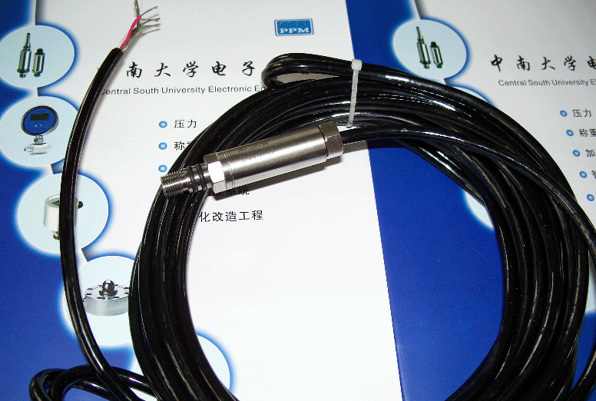
1）、该产品的主要特点：
a、体积小、重量轻，可直接过程安装；
b、精度高、长期稳定性好；
c、抗震动、冲击、过载能力好；
d、耐腐蚀，耐高温，温度漂移小
2）、该产品的主要技术参数：
项目 | 指标 | 项目 | 指标
量程 | 25MPa；40 MPa；60 MPa；100 MPa； | 安全过载 | 120%FS
输出： | 1.5~2.2mV/V | 灵敏度温漂 | ±0.015%FS/℃
供电 | 5-10VDC | 零点温漂 | ±0.015%FS/℃
精度 | ±0.1%；±0.2% | 环境温度 | -40~+125℃
压力接口 | M10x1（双O型圈密封） | 桥臂电阻 | ≤2KΩ±0.5KΩ
压力接口 | M14x1.5；M16x1.5；M20x1.5 | 绝缘电阻 | ≥2000MΩ（50V DC）

2、溅射薄膜压力（油压）变送器（PPM-241A）
PPM-241A同样通过测量油压采集重量信号，根据客户具体要求采用数字电路对传感器信号处理。
1、 该产品的特点：
a、信号大，易换算。
b、精度高，稳定性好。
c、抗震动、冲击、过载能力好。
d、抗干扰能力强。
e、耐腐蚀，耐高温，温度漂移小

2、该产品的主要技术参数：
项目 | 指标 | 项目 | 指标
量程 | 25MPa；40 MPa；60 MPa；100 MPa； | 安全过载 | 120%FS
输出 | 0-10VDC | 灵敏度温漂 | ±0.01%FS/℃
供电 | 24VDC | 零点温漂 | ±0.01%FS/℃
精度 | ±0.1%；±0.2%；±0.5% | 环境温度 | -40~+125℃
压力接口 | M10x1（双O型圈密封） | 桥臂电阻 | ≤2KΩ±0.5KΩ
压力接口 | M14x1.5；M16x1.5；M20x1.5 | 绝缘电阻 | ≥2000MΩ（50V DC）

综上及跟据生产过程中积累的经验，和客户反映的情况来看，称重型传感器我们不推荐使用，油压传感器中PPM-242L是一款经济型传感器，PPM-216A传感器和PPM-241A变送器从性能、安装难易程度等角度上说是是两款很不错的传感器，其中PPM-241A型变送器，对后续信号处理和仪表显示部分要求很低，更容易配套使用。

五、安装注意事项
1、安装位置
说明：
左右两侧支撑臂油缸液压回路上。两侧各一个，如左图所示。
安装方法：
说明：
左右两侧支撑臂油缸液压回路上。两侧各一个，如左图所示。
安装方法：
1、通过油路转接块进行安装（如下图）。
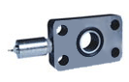
2、也可通过引压管安装连接。
安装效果图：
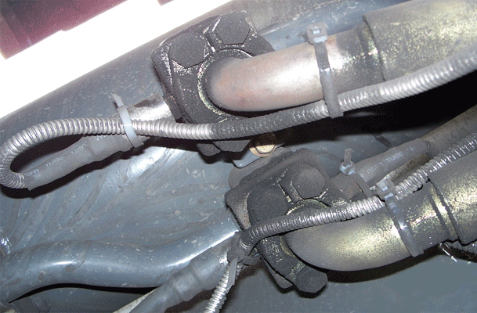

2、安装注意事项
1）、螺纹安装应确保密封，安装时应采用密封胶或生料带等辅助用具；
2）、接线严格按照产品说明书执行，防止因误操作导致产品损坏；
3）、标定时应针对不同的方位、角度进行多参数测试，确保设备在各种状态下称量精度一致；
4）、如空间所限无法正常安装时，应考虑采用引压管引出安装的方式，调试完成后再固定好。

